9D- THÁNG 9 YÊU THƯƠNG!
Sau những tháng nghỉ hè ăm ắp kỉ niệm các trò lại trở về mái trường thân yêu nơi mà các em đã gắn bó suốt 3 năm qua-trường THCS Nguyễn Chuyên Mỹ. Các em được gặp thầy gặp bạn sau những tháng ngày xa cách . Vui mừng, hồi hộp, mong chờ, yêu biết mấy!
Các em được tham gia các câu lạc bộ Tiếng Anh , kĩ năng sống và vui lắm những buổi tập luyện cho tiết mục văn nghệ trong buổi lễ khai giảng năm học mới
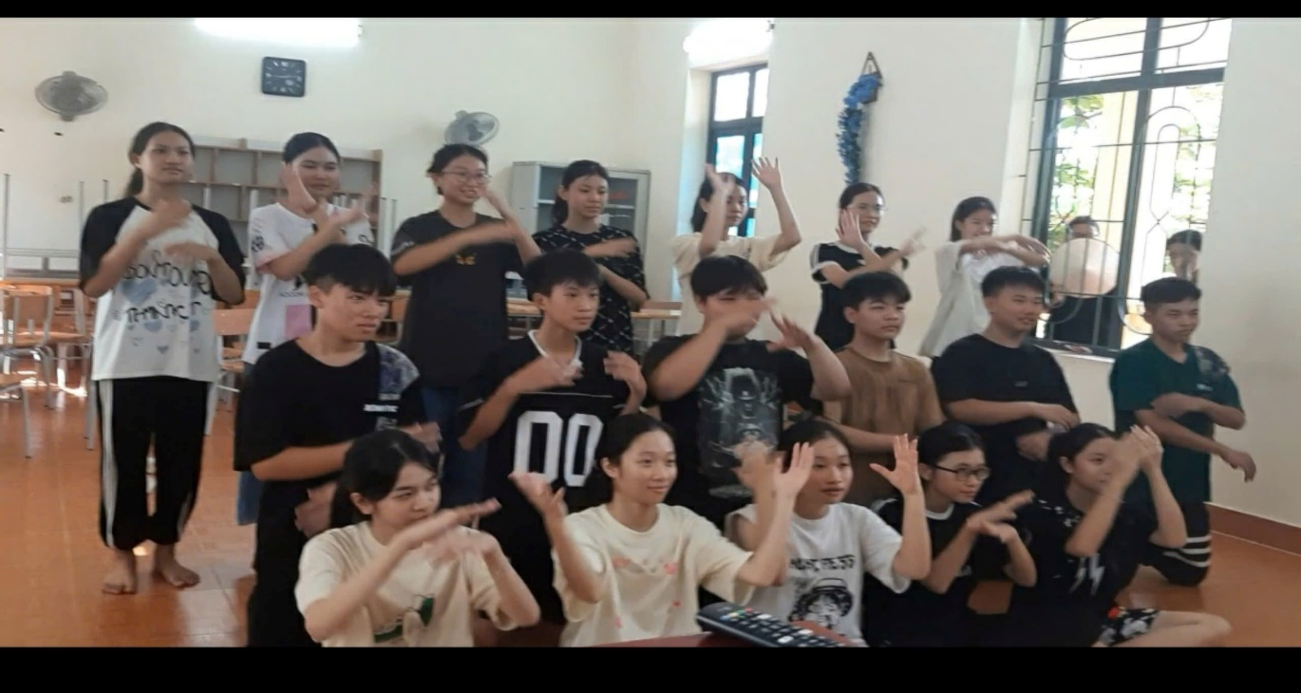
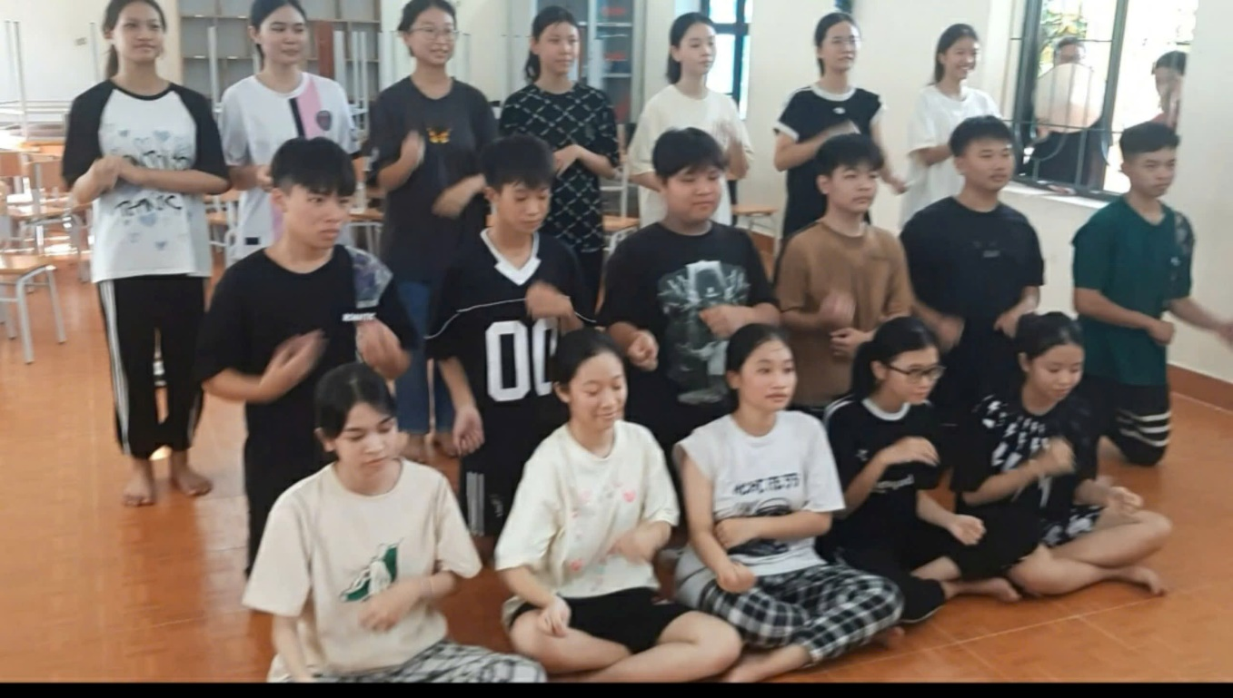

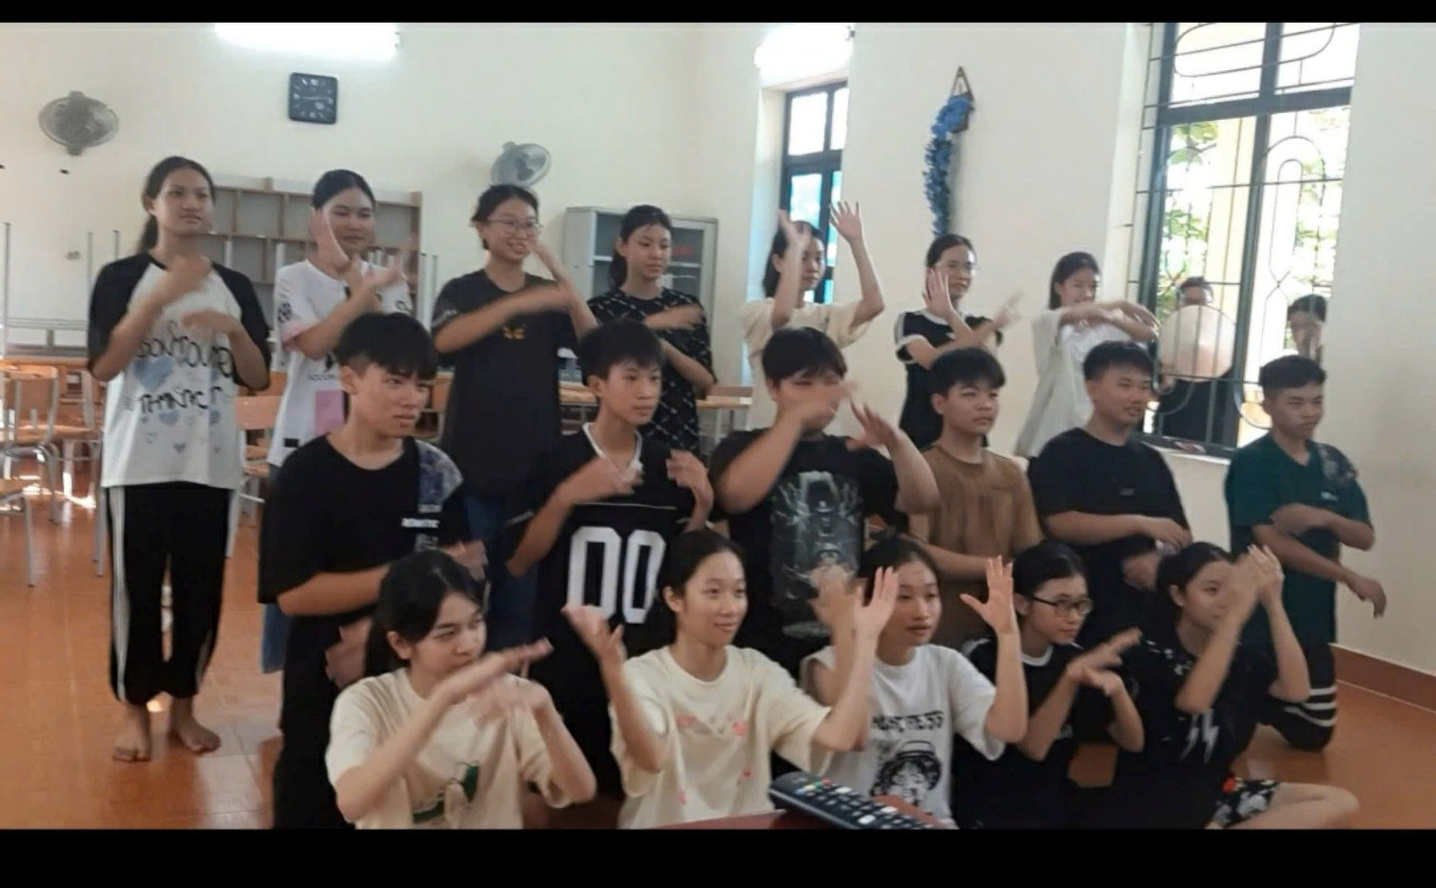
Các em rất hăng hái, trách nhiệm trong các buổi lao động làm sạch đẹp trường lớp. Qua những buổi đó các em được rèn luyện tinh thần yêu lao động, đức tính chăm chỉ, kỉ luật và trách nhiệm trong thực hiện nhiệm vụ được giao:
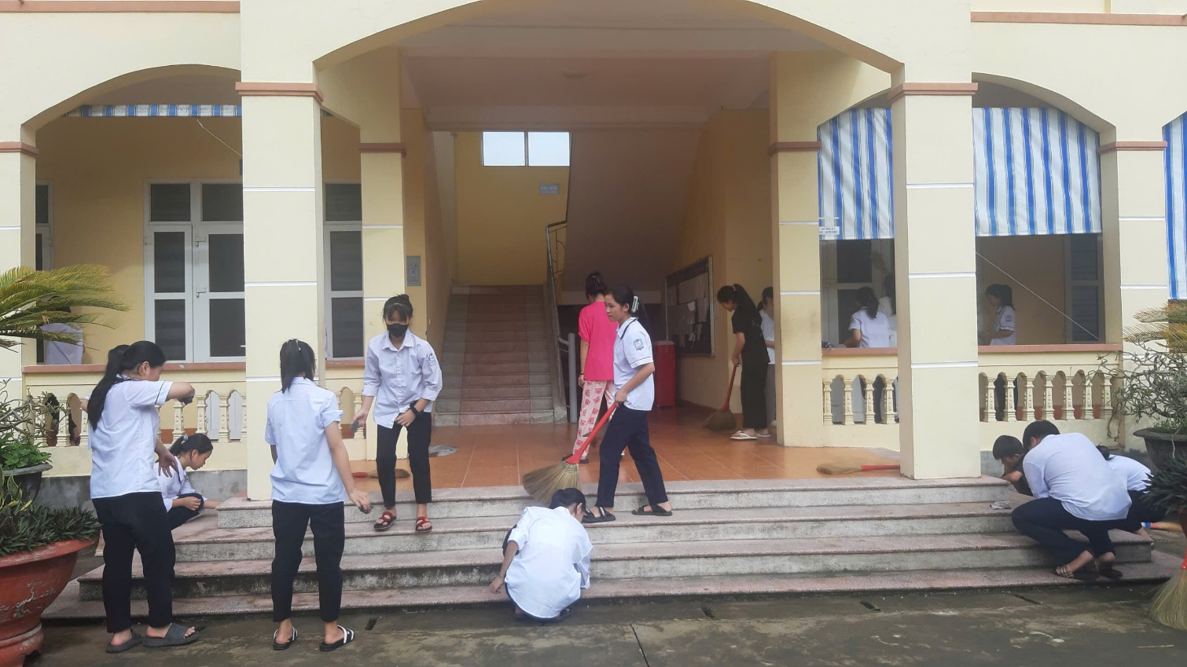

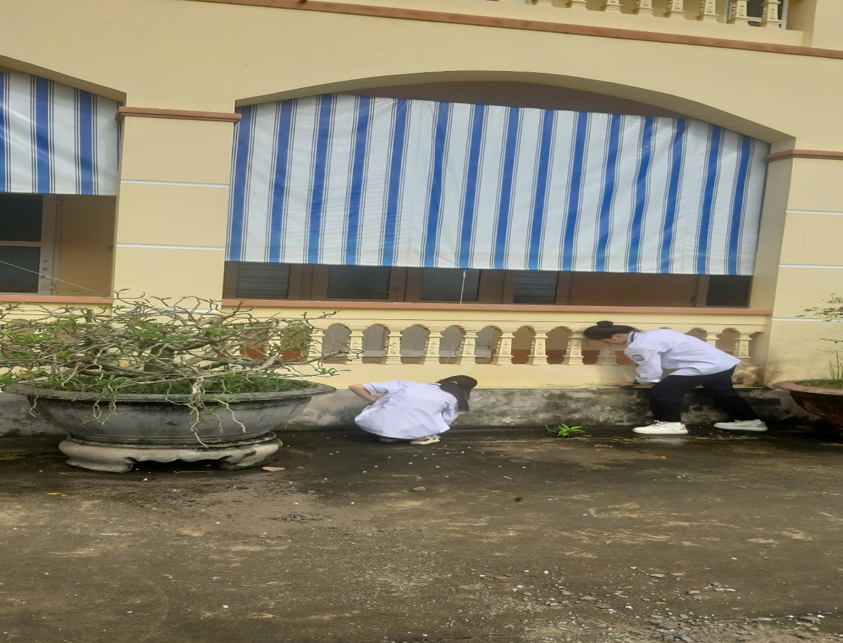
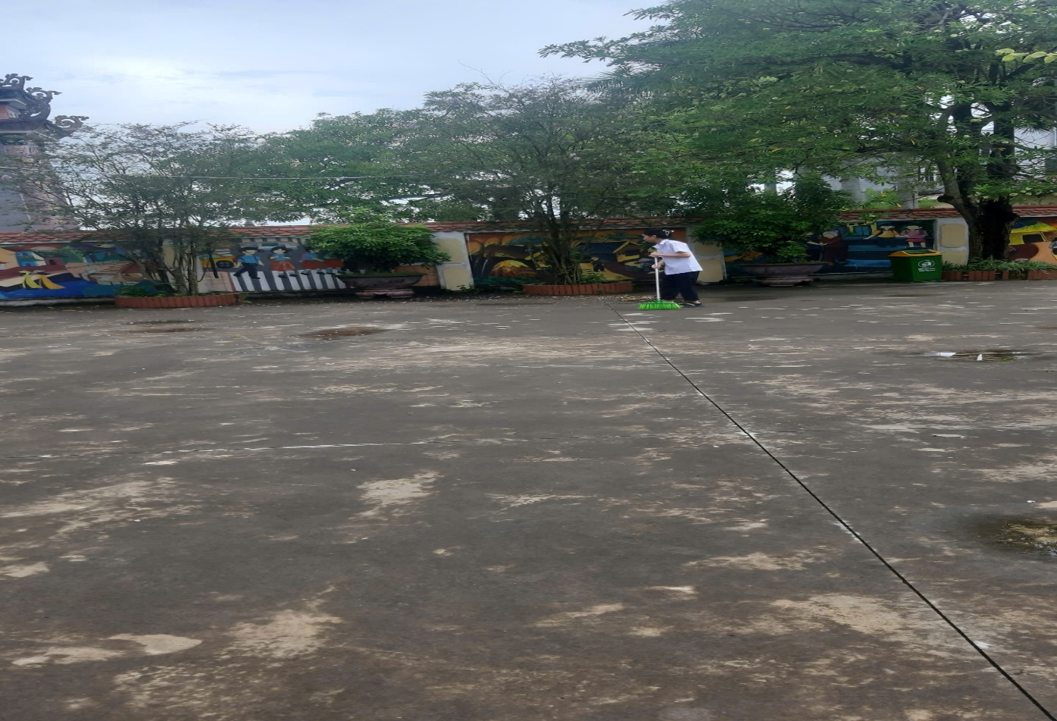

Và ngày đặc biệt trong năm học cuối cấp đã đến –Ngày khai giảng năm học mới 2024-2025. Ngày mà các em được lên sân khấu và cháy hết mình với tiết mục văn nghệ. Con trai 9D còn biết trang điểm nữa. Các em ngượng ngịu mà yêu, mà thương!
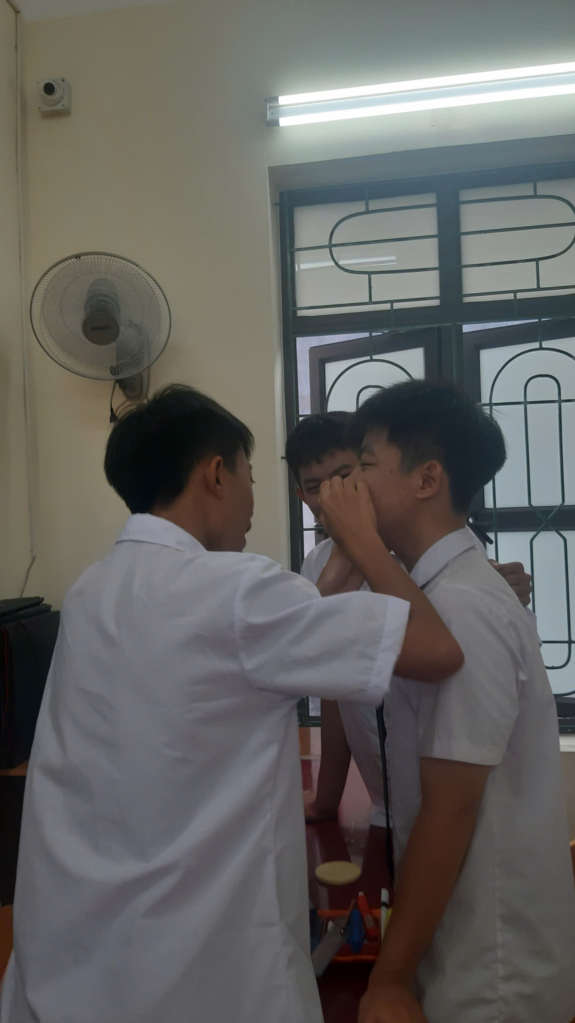
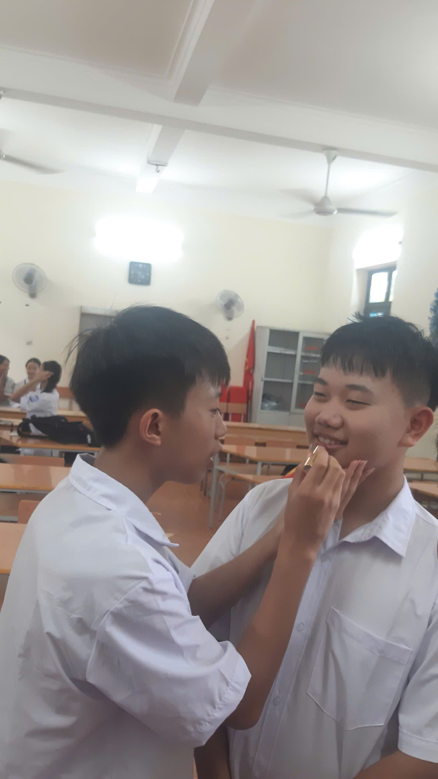
Đây là kết quả sau những ngày luyện tập vất vả. Tiết mục văn nghệ của tập thể lớp 9D được đón nhận bằng những tràng pháo tay giòn giã:
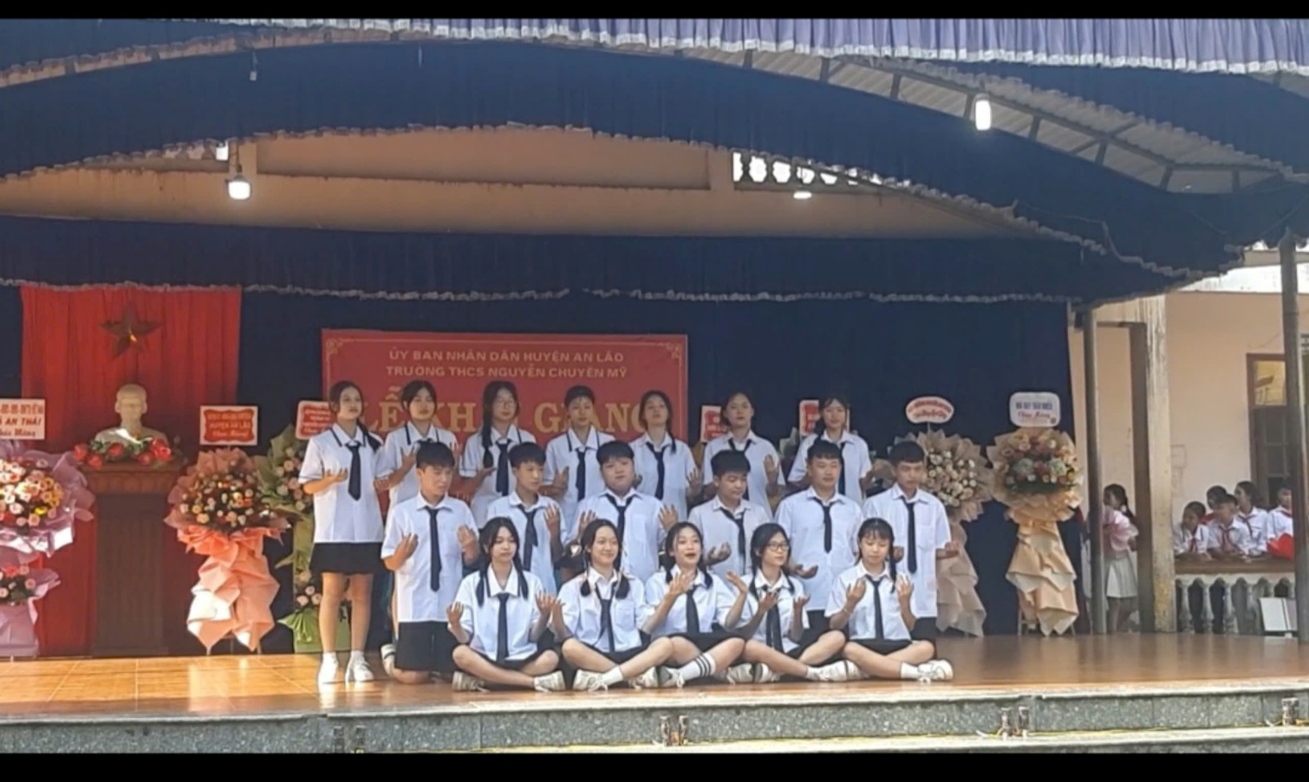
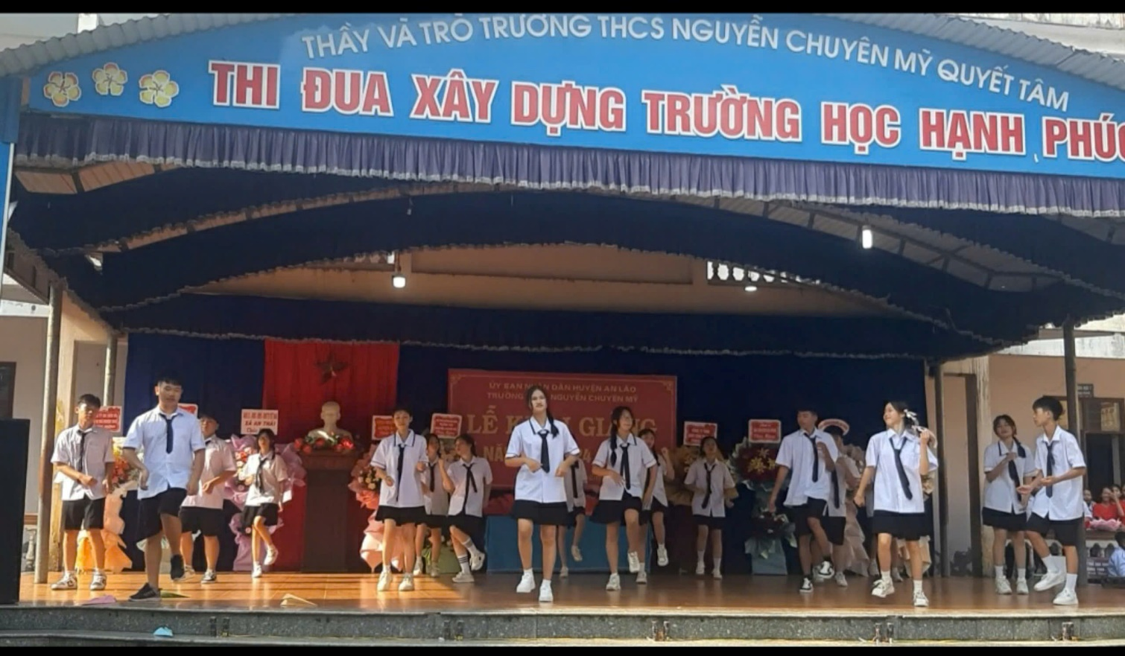

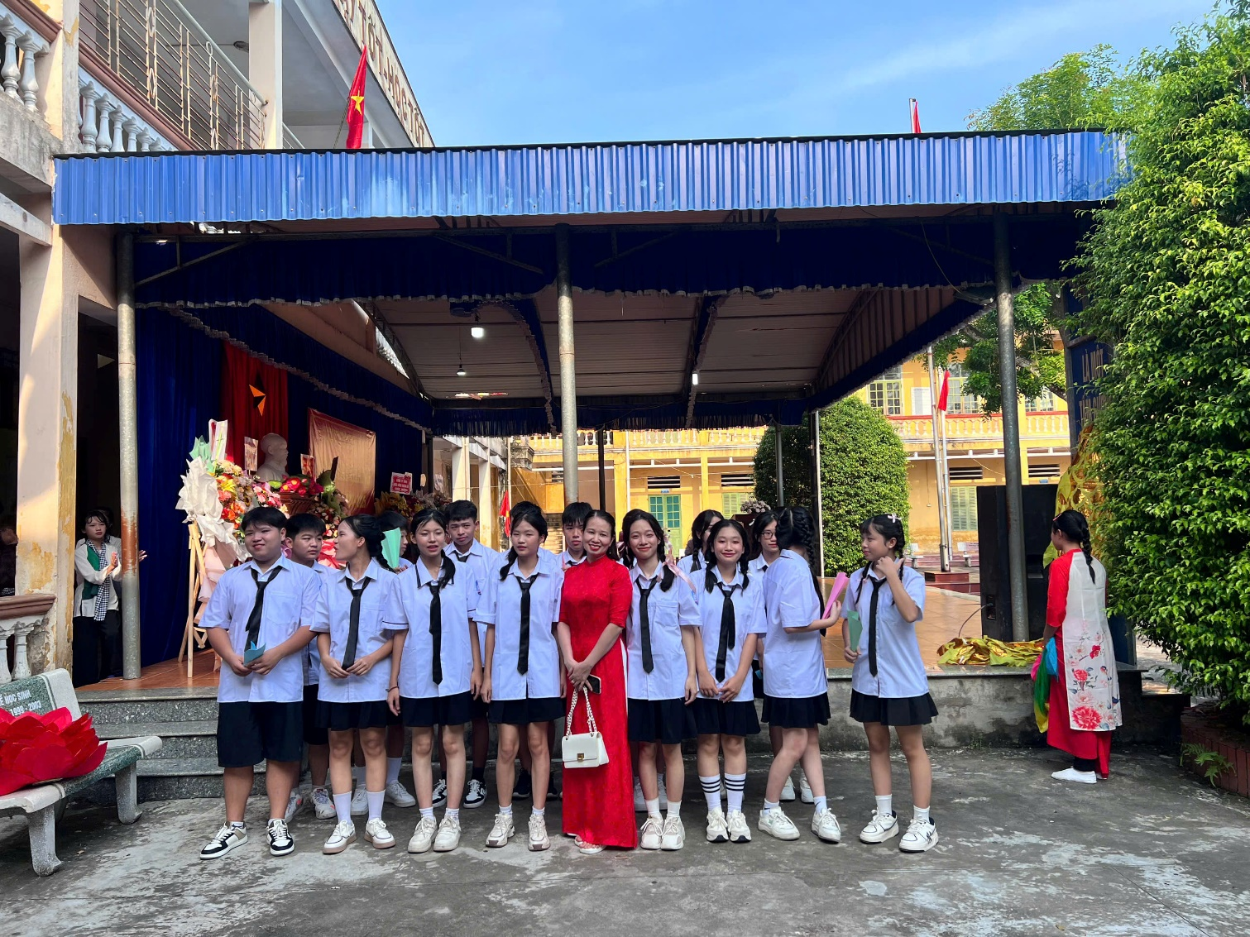
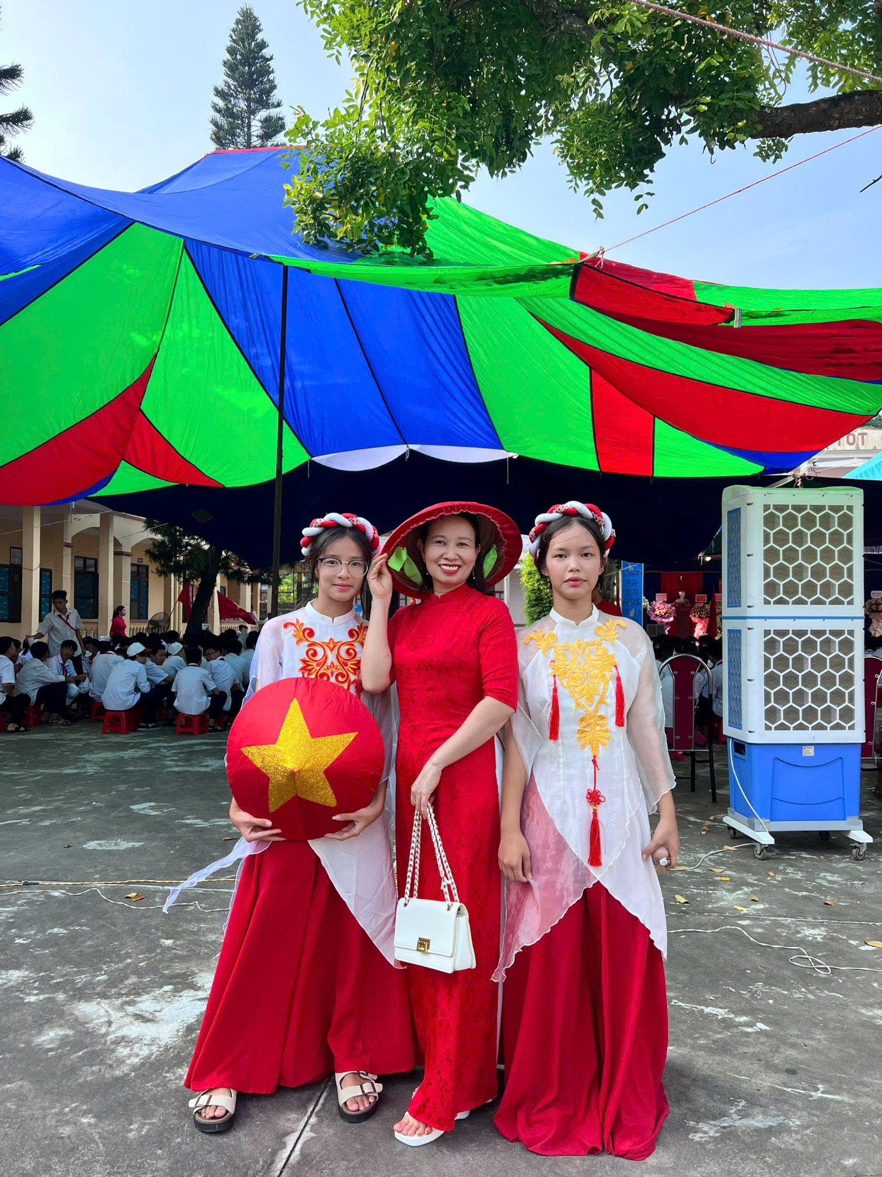

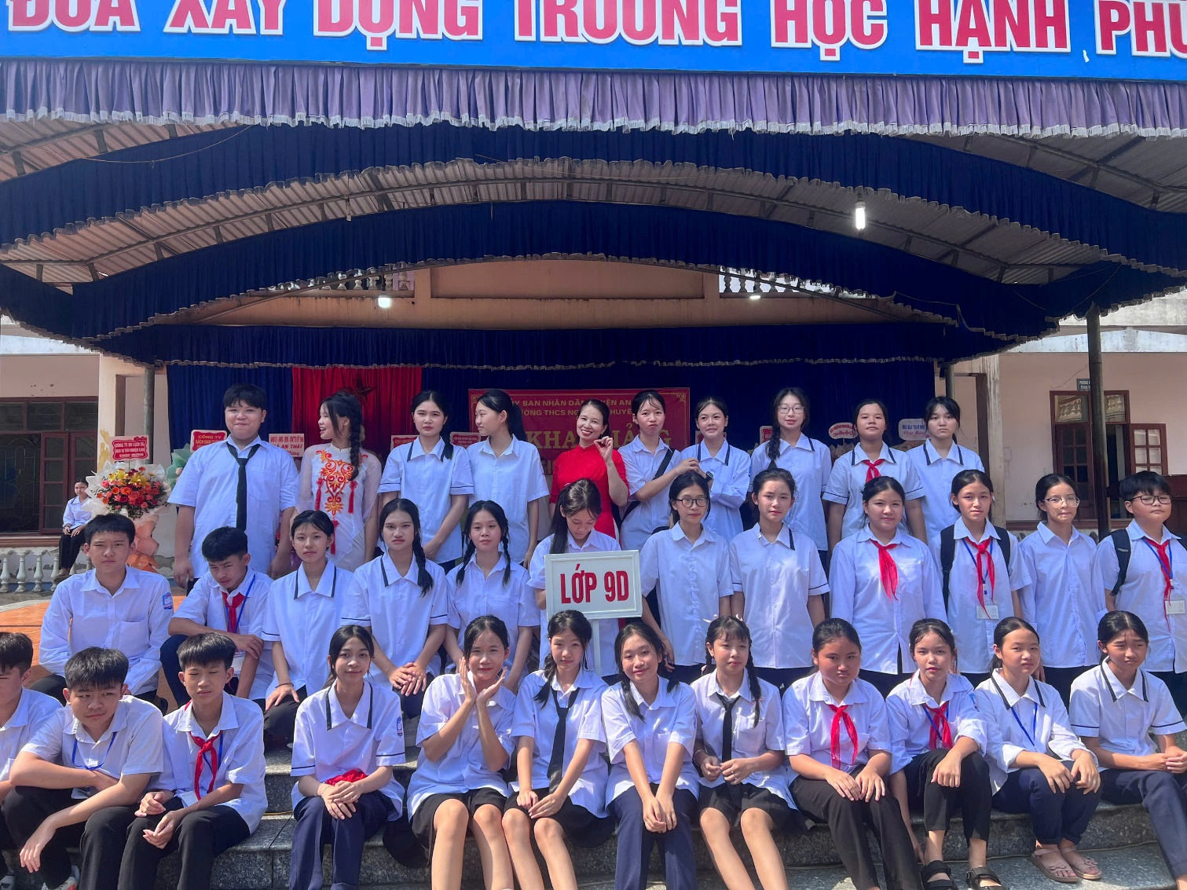

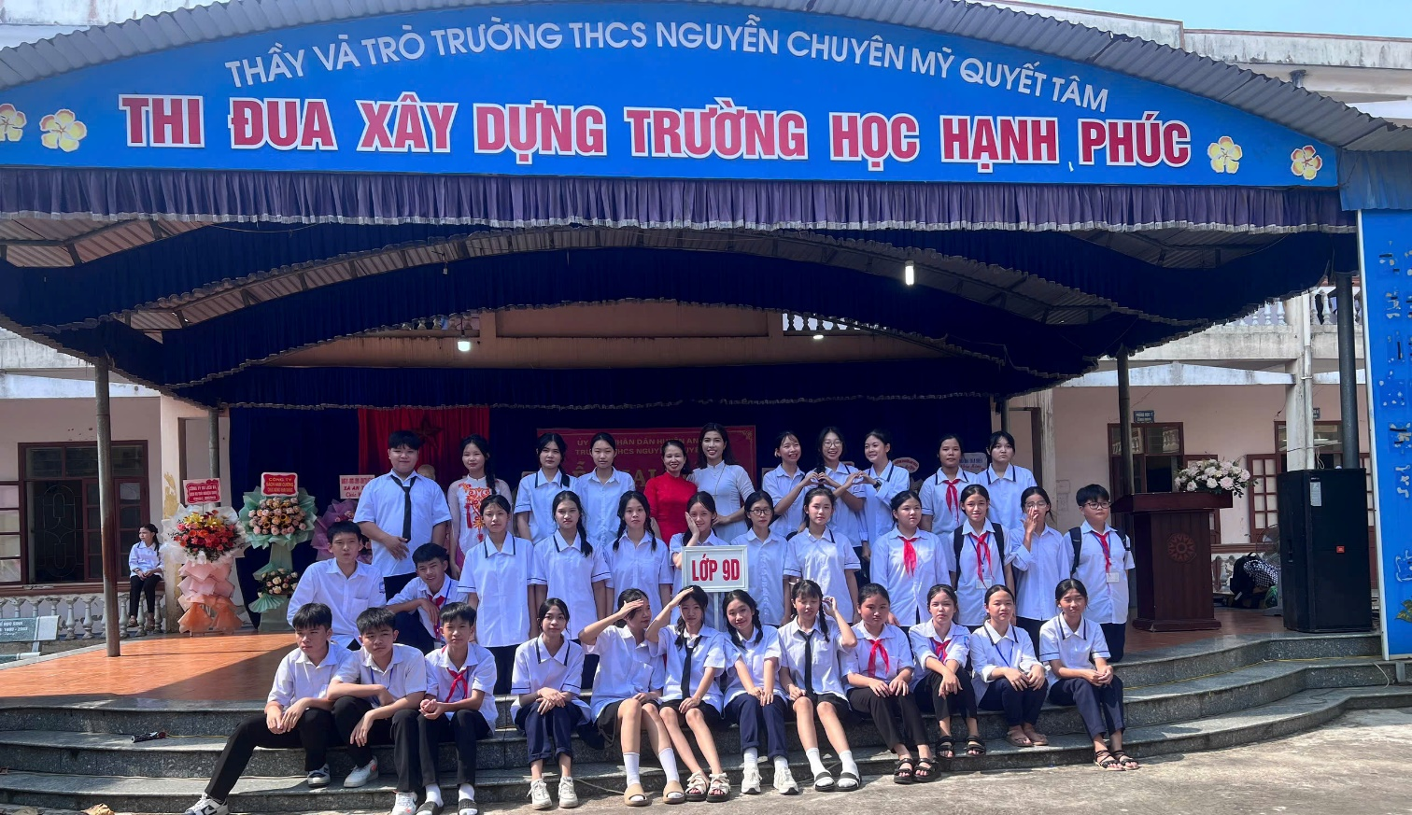
Chúc các em HS lớp 9D một năm học mới luôn mạnh khỏe, hạnh phúc, thành công. Một năm học đầy thách thức nhưng cũng chứa chan bao hi vọng. Cô luôn mong trong các em luôn cảm nhận: Mỗi ngày đến trường là một ngày vui!

GV: Lưu Nha Chang

